Как одевать детей в осенний период?

Осенью погода может быть очень неустойчивой и меняться
довольно быстро. Сегодня вполне тепло, а на следующий день
может выпасть снег. Гулять с ребенком нужно каждый день, как же
его одеть, учитывая капризы погоды.
Одежду ребенку нужно подбирать очень внимательно, ему в ней
должно быть комфортно, не холодно и не жарко.
Какую одежду надевать на ребенка осенью?
В зависимости от погоды ребенку можно надеть водолазку,
рубашку с жилетом, джемпер (под него лучше надеть футболочку,
чтобы не было раздражения от грубых ниток). Штанишки лучше
выбирать поплотнее, но без зимнего утеплителя. В идеале плотные
брючки или джинсы. Если холодно, под них надеваем колготочки.
Девочкам можно гулять и в юбках, главное, чтобы под ними были
достаточно плотные колготки. И не забываем о спине, она должна
быть обязательно закрыта одеждой, особенно если ребенок
наклоняется. Для этого выбираем маечки и свитерочки подлиннее,
либо пользуемся подтяжками.
Верхняя одежда для ребенка на осень
Для ранней осени и бабьего лета хорошо иметь куртку-ветровку.
Некоторые из ветровок обладают водоотталкивающим
эффектом. Для дней попрохдаднее, когда температура опустится
ниже 10-15 градусов, выбираем курточку потеплее. Для поздней
холодной осени можно одевать ребенка осенью в дутую
непромокаемую куртку или комбинезон. Очень желательно, чтобы
эта одежда была непромокаемой, и здесь первенство стоит отдать
мембране. Выбирать ребенку сплошной комбинезон или комплект
«полукомбинезон плюс куртка» — скорее более финансовый
вопрос. Сплошного комбинезона гарантированно хватит на один
сезон, раздельные модели как правило могут «расти» за счет
подворачиваемых манжетов. Если ребенок уже одевается сам, то
надеть самостоятельно раздельный комплект ему будет легче.Обувь для прогулок осенью
Осенью часто идут дожди, поэтому лучше выбирать
непромокаемую обувь. И вовсе не обязательно это должны быть
тяжелые резиновые сапоги. В настоящее время большинство
мембранозной обуви не пропускает влагу извне.
Очень важно, чтобы обувь была по размеру. Ботинки впритык
будут сдавливать ступню, препятствуя нормальному
кровообращению, что чревато замерзшими ногами. В обуви на
вырост малыши часто спотыкаются и падают, испытывая большое
неудобство на прогулке.
Шапка для прогулки осенью
Надевать шерстяной головной убор не следует – можно перегреть
ребенку голову. Хорошо подходят вязаные хлопковые варианты,
возможно с тонкой подкладкой. Однако важное условие для таких
шапочек – ушки с завязками. Они уберегут детей от отитов
(воспаления уха).
Шарф и «аксессуары»
Нужно помнить, что шарф – для шеи. Им не рекомендуют
закрывать лицо. Из-за дыхания ребенка он будет увлажняться, что
увеличивает вероятность простуды!
О ПРАВИЛАХ ПОВЕДЕНИЯ ДЕТЕЙ В ДЕТСКОМ САДУ
Дети проводят большое количество времени в дошкольном
учреждении, очень важно родителям проводить беседы с детьми
дома, о правилах поведения в детском саду. Правила можно
рассказать ребёнку в игровой форме или прочитав поучительную
сказку.
Побеседуйте с ребенком на следующие темы:
-«Опасные предметы дома и в детском саду».
Дать детям сведения об опасных вещах (колющих и режущих
предметах, электроприборах и кранах, лекарственных веществах).
-«Опасные ситуации дома и в детском саду».
Рассказывайте детям об опасностях, подстерегающих их при
неправильном поведении в доме (лифт, лестница, балкон). В
детском саду (лестница, прогулка, активные игры). Постарайтесь
убедить ребёнка в необходимости быть осторожными.
-«Если ты заболел».
Объясняйте детям, как важно следить за своим состоянием
здоровья. Добивайтесь, чтобы дети в случае необходимости
обращались к взрослым за помощью.
Расскажите ребенку, как нужно вести себя в детском саду:
- во время прогулки: быть внимательным, не кидать снег в других
детей, не убегать от воспитателя.
-во время занятий: правильно сидеть на стуле, не толкать детей,
не бегать по группе, внимательно слушать воспитателя.
Почитайте детям:
- Сказка «Волк и семеро козлят», это научит детей в необходимости
избегать ситуаций, аналогичных той, в которую попали козлята из
сказки. Будет способствовать осознанному выполнению правил
безопасного поведения.
Поиграйте с ребёнком:
-Игра «Неправильный поступок», возьмите две любимых игрушки
ребёнка, одну оставьте у себя другую отдайте ему, предложите от
лица Вашей игрушки определённую ситуацию с плохим концом,
например: «Зайчик сломал лапку». Спросите игрушку в руках
ребёнка, почему это произошло? Как помочь зайчику? Как
правильно нужно себя вести?
Придумайте свои игры о правилах поведения дома и в детском саду.

Муниципальное образовательное учреждение «Детский сад №38»

КОНСУЛЬТАЦИЯ ДЛЯ РОДИТЕЛЕЙ

КАК ОДЕВАТЬ ДЕТЕЙ В ОСЕННИЙ ПЕРИОД

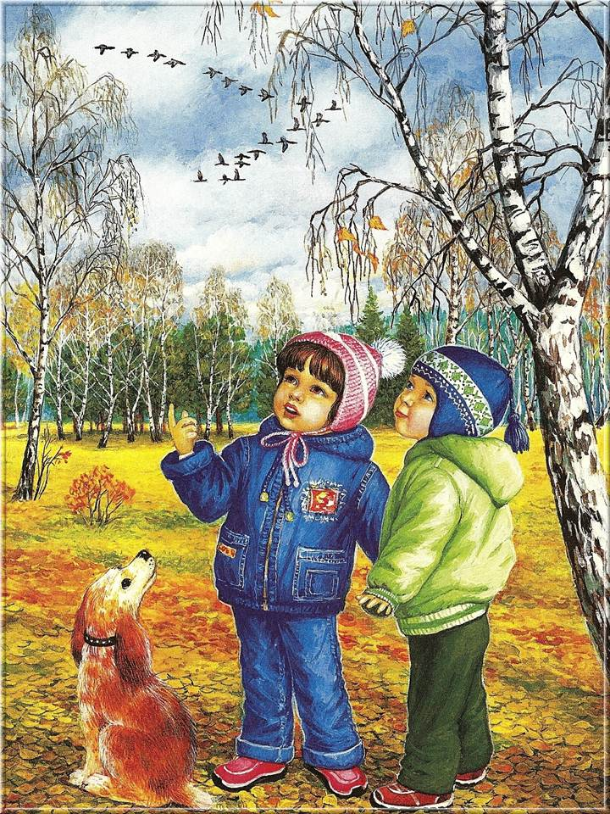

Подготовила и провела: воспитатель Ганичева Т.А.

